天河区网格化防非打非结对共建活动--
中信证券华南股份有限公司广州天河北路证券营业部

为积极响应地方政府号召，切实履行金融机构的社会责任，助力构建基层金融安全防线，中信证券华南股份有限公司广州天河北路证券营业部（以下简称“营业部”）于2026年3月13日，参与了由广东金融监管局、广州市委金融办指导，天河区防范和打击非法金融联席会议办公室联合相关单位主办的“天河区金融防非志愿者与地方防非前哨员结对共建工作启动仪式暨2026年‘3·15’防范非法金融宣传活动”。
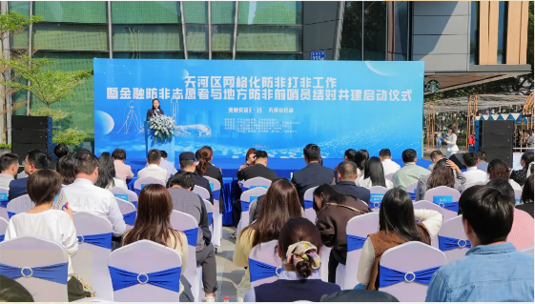
本次活动以“金融安全3·15 天河在行动”为主题，旨在推动专业金融力量下沉社区网格。营业部高度重视，精心选派了多名具备丰富证券从业经验与投资者教育知识的业务骨干参与。在活动现场，营业部志愿者团队设立了专业的金融防非咨询台，结合证券行业特点，向前来参与的社区居民、商户重点揭示了以“号称有‘原始股’内部份额、承诺‘境外上市’一夜暴富、推销说不清底层资产的‘高收益私募’……这些都是非法证券活动常见的‘画皮’。”志愿者们通过发放《2026年非法证券活动警示案例》《选择合法机构，远离非法主体》《非法荐股活动的N种套路：变相收取荐股费》等宣传单张手册，剖析近年来的真实案例，并结合互动问答，生动形象地揭示了这些骗局的核心手法与巨大风险。他们重点普及了如何辨识合规投资渠道、树立“风险自担”的投资意识等关键知识，现场互动踊跃，气氛热烈。
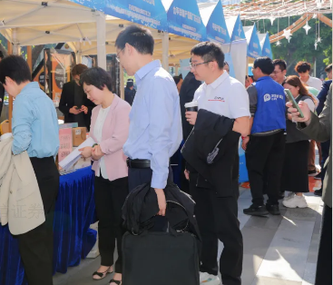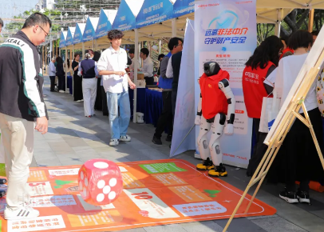
将投资者保护与教育工作做深、做实，让专业的金融知识不再是高高在上的术语，而成为社区居民看得懂、用得上的‘护身符’。坚定不移地担当起维护金融安全稳定的“市场卫士”角色，是我们其义不容辞的社会责任。此次结对共建，不仅是营业部深入社区、服务公众的一次重要实践，更是将专业的证券领域防非打非知识系统性注入基层治理网络的关键一步。通过与社区前哨员的紧密合作，营业部将能更及时地感知辖区涉非活动苗头，更精准地开展靶向宣传，为保护投资者合法权益、净化区域金融市场环境贡献专业的券商力量。

中信证券华南股份有限公司
广州天河北路证券营业部 2026年3月16日

